e-Filing

Udhëzuesi i Përdoruesit

Shërbimi: Deklarata Tatimi në Burim

Autorësia: ikubINFO
Krijuar më: Dhjetor2024


Tabela e Përmbajtjes
Hyrje 3
Hyrje në sistem 3
Deklarata Tatimi i Mbajtur në Burim 4
Periudha e Vlefshmërisë 5
Krijimi i Deklaratës Tatimi i Mbajtur në Burim 5
Shfaqja e deklaratës dhe shkarkimi i Udhëzuesit Deklarata “Tatim mbi të Ardhurat në Burim dhe të Ardhura të Tjera”. 8
Data e pritshme e dorëzimit të Deklaratës Tatimi i Mbajtur në Burim dhe të Ardhura të Tjera 9
Plotësimi i rubrikave të deklaratës dhe validimi sipas rregullave 10
Rasti 1: Tatimpaguesi nuk ka kryer asnjë pagesë ndaj asnjë përfituesi të ardhurash për periudhën mujore për të cilën po bën deklarimin 11
Rasti II: Tatimpaguesi ka kryer pagesa vetëm ndaj tatimpaguesve të llojit rezident në Shqipëri ose jo rezident me seli të përhershme në Shqipëri 11
Rasti III: Tatimpaguesi ka pagesa të kryera vetëm ndaj tatimpaguesve që nuk janë rezident në Shqipëri 17
Rasti IV: Tatimpaguesi ka pagesa të kryera ndaj tatimpaguesve rezident në Shqipëri ose jo rezident por me seli të përhershme në Shqipëri, ose tatimpagues jo rezident në Shqipëri. 20
Ruajtja dhe dorëzimi 20
Krijimi i deklaratës model “Ndryshim nga tatimpaguesi” 20
Gjenerimi i urdhërpagesës 21
Gjoba për deklarim të vonuar 22
Gjoba dhe interesi për pagesë të vonuar të detyrimit 22

Lista e figurave
Figura 1 – Forma e log-in 4
Figura 2 - Menuja Tatimi i Mbajtur në Burim dhe të Ardhura të Tjera 6
Figura 3 - Nën menutë e Deklaratës Tatimi i Mbajtur në Burim 7
Figura 4 - Nën menuja Deklarata të Padorëzuara 7
Figura 5 - Nën menuja Deklarata të Dorëzuara 8
Figura 6 - Detajet e deklaratës 9
Figura 7 – Menuja Deklarata të Padorëzuara 10
Figura 8 - Detajet e formularit të deklaratës 10
Figura 9 – Të dhënat e përgjithshme të tatimpaguesit 11
Figura 10 – Tatimpaguesi është Individ 12
Figura 11 – NID nuk gjendet në Regjistrin e Gjendjes Civile 12
Figura 12 – Tatimpaguesi është Entitet/Person fizik 13
Figura 13 – Fusha të paeditueshme 13
Figura 14 – Fushat e editueshme 14
Figura 15 – Data e pagesës 17
Figura 16 – Butoni Faqja Tjetër 20
Figura 17 – Dorëzimi i deklaratës Ndryshim nga Tatimpaguesi 21
Figura 18 – Gjenerimi i urdhërpagesës 22

Hyrje
Ky manual do të shërbejë si udhëzues për të gjithë përdoruesit tatimpagues dhe përfaqësuesit të cilët kanë të drejtë të bëjnë dorëzimin e deklaratës së Tatimit të Mbajtur në Burim. Çdo tatimpagues do të identifikohet në mënyrë unike në sistemin E-Filing. Regjistrimi i Tatimpaguesit në sistem bëhet në sistemin Cats për subjektet ligjore dhe individët me shtetësi jo Shqiptare, ndërsa regjistrimi i individëve me shtetësi Shqiptare të cilët kanë të drejtë të dorëzojnë deklarimin e tatimit mbi të ardhurat personale, mund të bëhet në të dyja sistemet, në atë bazë dhe E-filing me anë të vetëregjistrimit.

Hyrje në sistem
Çdo përdorues i sistemit pasi krijon me sukses llogarinë e tij, mund të aksesojë sistemin eFiling nëpërmjet plotësimit të ID-së si emër përdoruesi dhe fjalëkalimin e caktuar duke përdorur ndërfaqen si mëposhtë:
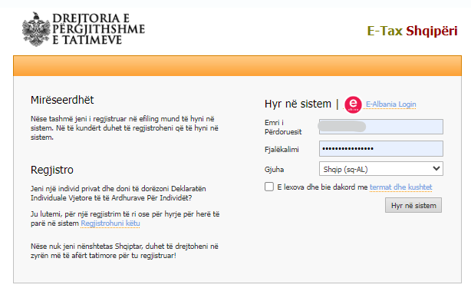
Figura 1 – Forma e log-in
Përdoruesi mund të zgjedh gjuhën me të cilën do të përdori sistemin nëpërmjet fushës Gjuha.
Në klikim të butonit "Hyr në Sistem" përdoruesi do të ketë mundësi të aksesojë llogarinë e tij dhe të dhënat e tij.

Deklarata Tatimi i Mbajtur në Burim

Sistemi e-Filing i shërben tatimpaguesit që të deklarojë dhe të dorëzojë deklaratën Tatimi i Mbajtur në Burim. Deklarata e Tatimit të Mbajtur në Burim u mundësohet për plotësim të gjithë tatimpaguesve të cilët kanë detyrimin ligjor të deklarojnë dhe paguajnë detyrimet tatimore lidhur me tatimin e mbajtur në burim për pagesa që lidhen me shërbime të llojeve të ndryshme të kryera nga persona të tretë në cilësinë e tregtarit.

Duke filluar nga Janari 2025 tatimpaguesit të cilët janë të regjistruar për përgjegjësinë tatimore “Tatim i Mbajtur në Burim” me kod 1500, do t’u mundësohet një formë e re deklarimi që përbëhet nga 64 rubrika të cilat kanë ndryshime kundrejt versionit paraardhës të deklaratës së tatimit në burim.

Duke marrë shkas nga shtimi i rubrikave të reja në versionin e ri të deklaratës janë implementuar një sërë rregullash validimi për këto rubrika. Bazuar në rregullat e përcaktuara për secilën rubrikë mundësohet ruajtja dhe dorëzimi i deklaratës së Tatimit të Mbajtur në Burim në mënyrë korrekte.

Deklarata përmban çdo të dhënë identifikuese për paguesin dhe përfituesin e të ardhurës, qoftë ky entitet/person fizik apo individ.

Periudha e Vlefshmërisë
Do të përfundojë afati vlefshmërisë së deklaratës ekzistuese Tatimi i Mbajtur në Burim v2 me datë:
E vlefshme deri: 31.12.2024

Deklarata Tatimi i Mbajtur në Burim ËITHV2, do të vijojë të jetë e vlefshme për periudhat para datës 31.12.2024, për krijim, dorëzim, amendim nga tatimpaguesi ose inspektorët tatimore. Kjo deklaratë do të vijojë të ruajë të njëjtat rregulla validimi.
Deklarata Tatimi i Mbajtur në Burim v3 do të jetë e vlefshme për periudhat >=Janar 2025 (2501)

Krijimi i Deklaratës Tatimi i Mbajtur në Burim
Deklarata Tatimi i Mbajtur në Burim për tatimpaguesit ekzistues krijohet automatikisht nga sistemi Cats, ndërkohë që për tatimpaguesit e rregjistruar përgjatë vitit kalendarik krijohet nga proceset e serverit pas aprovimit të përgjegjësisë tatimore përkatëse. Deklarata Tatimi i mbajtur në Burim është deklaratë mujore.

Deklarata e Tatimi i Mbajtur në Burim e gjeneruar automatikisht nga sistemi bazë mund të gjenden në e-Filing duke klikuar në menunë Deklarata, nën menuja Tatim i Mbajtur në Burim dhe të Ardhura të tjera dhe duke përzgjedhur tabelën “Deklarata të Padorëzuara”.

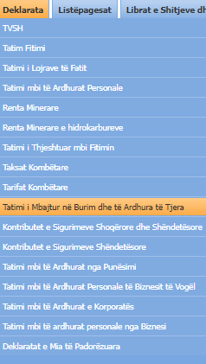
Figura 2: Menuja Tatimi i Mbajtur në Burim dhe të Ardhura të Tjera

Cdo tatimpagues aktiv, i regjistruar për përgjegjësinë tatimore “Tatim i mbajtur në Burim” mund të aksesojë këtë deklaratë në E-Filing së bashku me nënmenutë e saj:
- Deklarata të Padorëzuara
- Deklarata të Dorëzuara
- Deklarata të Refuzuara
- Deklarata të Arkivuara

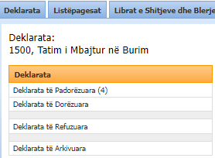
Figura 3 - Nën menutë e Deklaratës Tatimi i Mbajtur në Burim
Nën menuja Deklarata të Padorëzuara shfaq të dhëna lidhur me:
- Periudha
- Data e krijimit
- Data e Pritshme e Deklaratës
- Detyrim i Deklaruar
- Kredia Tatimore
- Ndryshim
- Frekuenca e Dorëzimit
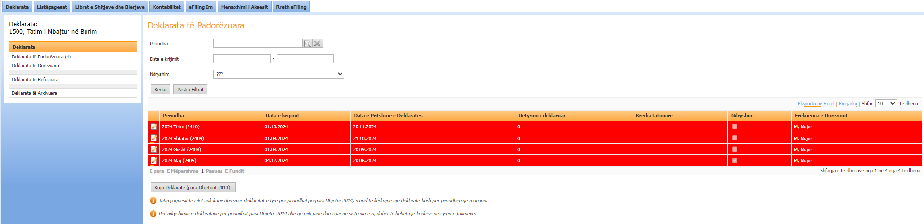
Figura 4 - Nën menuja Deklarata të Padorëzuara

Nën menuja Deklarata të Dorëzuara shfaq të dhëna lidhur me:
- Periudha
- Data e krijimit
- Data e Pritshme e Deklaratës
- Data e Deklaratës
- Data e Plotësimit
- Data e Vlerësimit Alternativ
- Detyrim i Deklaruar
- Kredia Tatimore
- Modeli i Deklaratës
- Statusi i Deklaratës
- Frekuenca e Dorëzimit
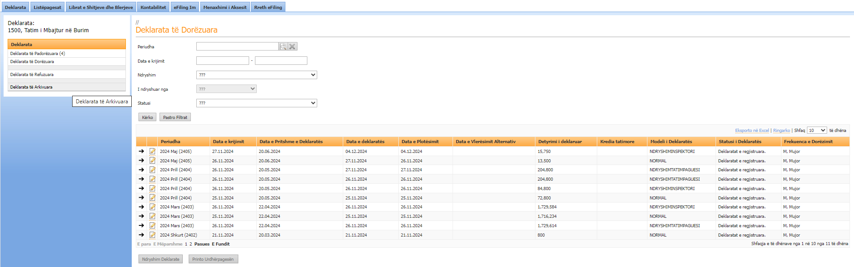
Figura 5 - Nën menuja Deklarata të Dorëzuara

Shfaqja e deklaratës dhe shkarkimi i Udhëzuesit Deklarata “Tatim mbi të Ardhurat në Burim dhe të Ardhura të Tjera”.
Në nën menunë Deklarata të Padorëzuara, shfaqet deklarata me status krijuar, por e padorëzuar, bashkë me detajet e saj. Klikojmë mbi ikonën për të parë detajet e deklaratës. Në fund të deklaratës janë dhe 3 butonat
Butoni “Kontrollo saktësinë e formës” shërben për të validuar fushat e plotësuara nëse janë në përputhje me rregullat e validimit të implementuara në sistem për këtë deklaratë.
Butoni “Ruaj” shërben për ruajtjen paraprake të deklaratës në status “Të padorëzuar” dhe tatimpaguesi do mund të kryejë ndryshime në të deri në klikimin e butonit “Dorëzo”.
Butoni “Dorëzo” shërben për dorëzimin final të deklaratës. Kjo deklaratë do të ruhet në modelin “Normal”.
Pas dorëzimit nga tatimpaguesi nëpërmjet butonit Dorëzo, deklarata do të shfaqet te nën menuja “Deklarata të dorëzuara”, me statusin gati për procesim.
Gjithashtu Udhëzuesi i Deklaratës mund të aksesohet dhe të shkarkohet/printohet me sukses duke klikuar mbi link “Shkarko Udhëzimin”.
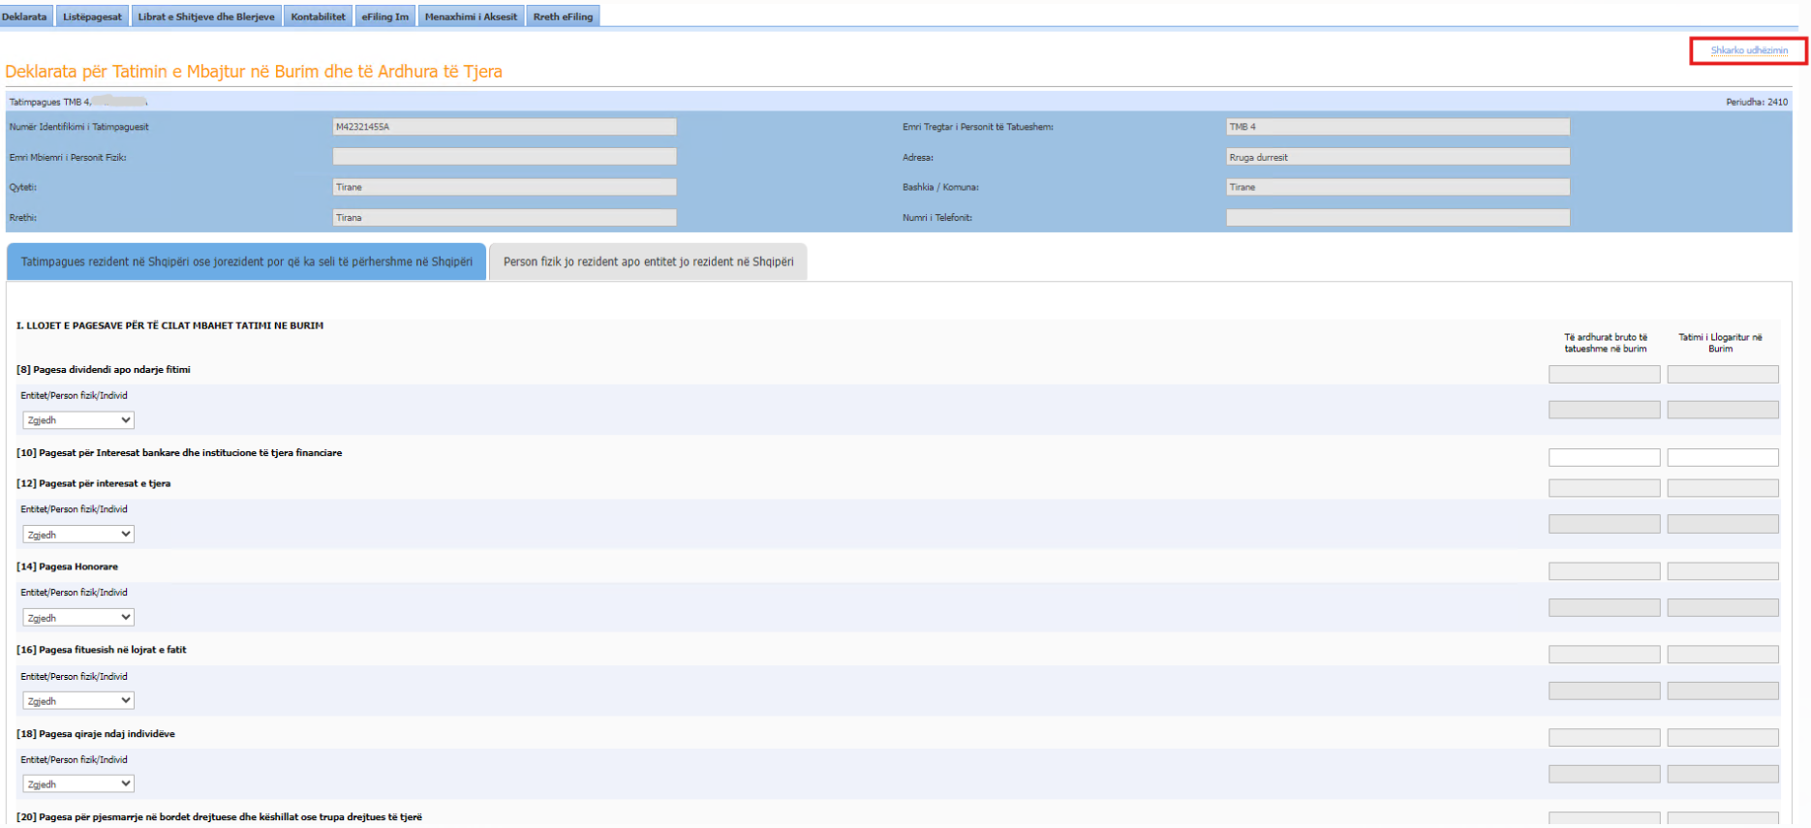
Figura 6 - Detajet e deklaratës

Data e pritshme e dorëzimit të Deklaratës Tatimi i Mbajtur në Burim dhe të Ardhura të Tjera
Deklarata Tatimi i Mbajtur në Burim dhe të Ardhura të Tjera, do të gjenerohet automatikisht nga sistemi Cats për tatimpaguesit ekzistues apo në periudhën e rregjistrimit për këtë përgjegjësi tatimore nga tatimpaguesit e rregjistruar rishtazi përgjatë një periudhe tatimore.
Frekuenca e dorëzimit të kësaj deklarate për të gjithë llojet e tatimpaguesve është mujore me datë të pritshme datën 20 të muajit pasardhës, të periudhës tatimore mujore. Pra, deklarata për periudhën Janar 2025 ka datë të pritshme datën 20 Shkurt 2025.
Për Tatimpaguesin i cili përfundon veprimtarinë për periudhën jo të plotë kalendarike, kur statusi i tij është Kërkesë për c’rregjistrim atëherë kjo deklaratë lejohet të dorëzohet në cdo kohë pas marrjes së këtij statusi, pa kufizim të datës së përcaktuar sipas rregullit të mësipërm.
Data në të cilën plotësohet dhe dorëzohet deklarata nga efiling – e merr vlerën automatikisht nga sistemi në momentin që tatimpaguesi e dorëzon deklaratën.

Plotësimi i rubrikave të deklaratës dhe validimi sipas rregullave
Deklarata Tatimi i Mbajtur në Burim dhe të Ardhura të Tjera mund të plotësohet në E-Filing duke klikuar në menunë Deklarata --- Tatimi i Mbajtur në Burim dhe të Ardhura të Tjera – Deklarata të padorëzuara – kliko butonin në tabelën Deklarata të Padorëzuara:
Figura 7 – Menuja Deklarata të Padorëzuara
Në klikim të këtij butoni shfaqet formulari i deklaratës:
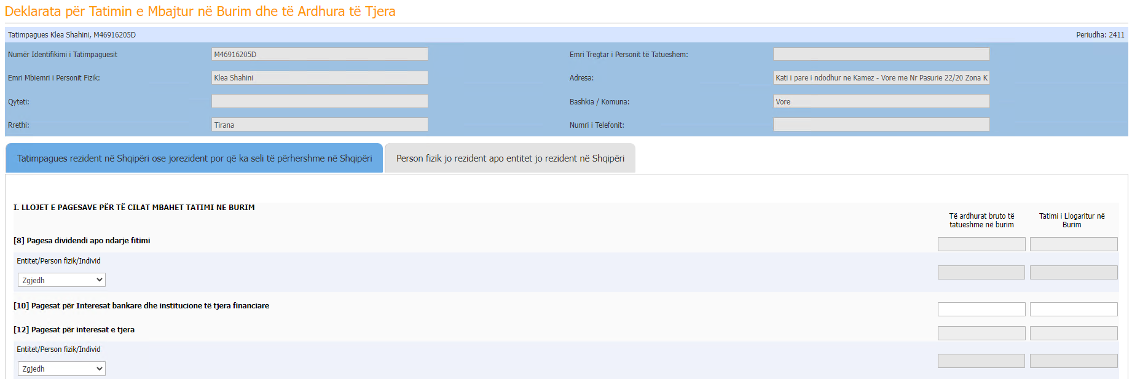
Figura 8 - Detajet e formularit të deklaratës
Të dhënat e tatimpaguesit deklarues, popullohen automatikisht nga sistemi bazuar te të dhënat e regjistrimit të tatimpaguesit dhe nuk janë të editueshme nga ndërfaqja:
- Rubrika (1) – Numri serial
- Rubrika (2) - Periudha e deklarimit
- Rubrika (3) - Numri Identifikues i Personit të Tatueshëm (NIPT)
- Rubrika (4) - Emri tregtar i Personit të Tatueshëm,
- Rubrika (5) – Emri Mbiemri i Personit Fizik
- Rubrika (6) - Adresa: Qyteti/Komuna/Rrethi
- Rubrika (7) – Numri i Telefonit

Figura 9 – Të dhënat e përgjithshme të tatimpaguesit
Deklarata përbëhet nga dy tab-e ku njëri prej tyre është i dedikuar për pagesat që kryhen ndaj tatimpaguesve rezident në Shqipëri ose jo rezident me seli të përhershme në Shqipëri dhe tabi tjetër është i dedikuar për pagesat që kryhen ndaj tatimpaguesve jo rezident në Shqipëri.
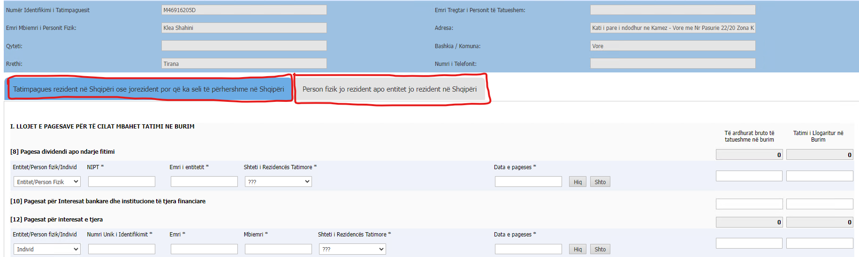
Gjatë plotësimit të deklaratës nga tatimpaguesi, mund të gjendeni në një nga rastet si mëposhtë. Për secilin prej tyre gjeni procesin që duhet të ndiqni për plotësimin e deklaratës.

Rasti 1: Tatimpaguesi nuk ka kryer asnjë pagesë ndaj asnjë përfituesi të ardhurash për periudhën mujore për të cilën po bën deklarimin
Asnjëra prej rubrikave të deklaratës nuk është e detyrueshme për t’u plotësuar, pra tatimpaguesi në këtë rast mund të bëjë dorëzimin e deklaratës pa deklaruar asnjë pagesë.

Rasti II: Tatimpaguesi ka kryer pagesa vetëm ndaj tatimpaguesve të llojit rezident në Shqipëri ose jo rezident me seli të përhershme në Shqipëri
Në këtë rast tatimpaguesi bën deklarimin e pagesave vetëm në tabin e parë që është i dedikuar për pagesat ndaj tatimpaguesve rezident ose jo rezident me seli të përhershme në Shqipëri. Në këtë rast ai mund të plotësojë të dhënat lidhur me pagesat e kryera sipas rubrikave si mëposhtë:
Fillimisht, tatimpaguesi zgjedh për secilën pagesë që do të deklarojë nëse përfituesi i të ardhurës, është entitet/person fizik apo individ. Në rastet kur një tatimpagues dëshiron të deklarojë një pagesë që ka kryer ndaj një përfituesi të tipit individ, pas plotësimit të NID, të dhënat për NID-in e deklaruar parambushën automatikisht në sajë të integrimit me sistemin e Gjendjes Civile.
- Numri Unik i Identifikimit – plotësohet manualisht nga tatimpaguesi
- Emri - plotësohet automatikisht nga sistemi i DPGJC-se ose në rast të kundërt plotësohet manualisht nga tatimpaguesi
- Mbiemri - plotësohet automatikisht nga sistemi i DPGJC-se ose në rast të kundërt plotësohet manualisht nga tatimpaguesi
- Shteti Rezidencës Tatimore - plotësohet automatikisht me vlerën Shqipëri nëse individi figuron i regjistruar në gjendjen civile, dhe në rast të kundërt plotësohet manualisht nga tatimpaguesi duke zgjedhur një shtet nga një listë e varur ku si mundësi përzgjedhje ka dhe shtetin Shqipëri.

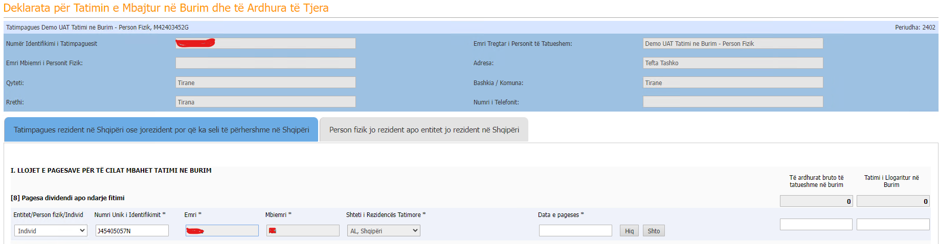
Figura 11 – Tatimpaguesi është Individ
Në rastet kur NID-i i deklaruar nuk gjendet në regjistrin e gjendjes civile sistemi njofton tatimpaguesin me mesazhin si mëposhtë:
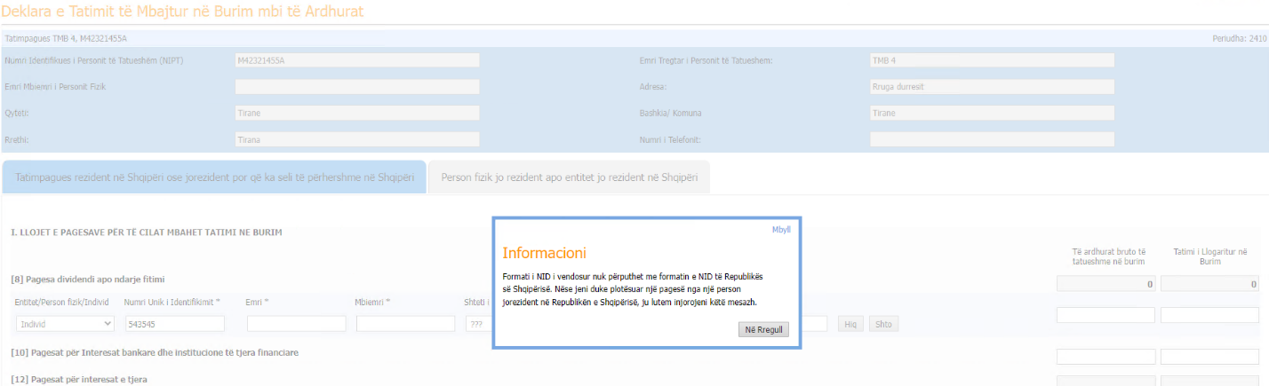
Figura 12 – NID nuk gjendet në Regjistrin e Gjendjes Civile
Në rastet e deklarimit të pagesave për një përfitues të ardhurash të tipit entitet/person fizik, tatimpaguesi ka mundësinë që të dhënat ti parambushë automatikisht në sajë të faktit se të gjitha entitetet rezidente gjenden të regjistruar në sistemin C@TS.
- NIPT - plotësohet manualisht nga tatimpaguesi
- Emri i Entitetit - plotësohet automatikisht nga sistemi duke lexuar nga regjistri elektronik i Administratës Tatimore, ose nw rast tw kundwrt plotwsohet manualisht.
- Shteti Rezidencës Tatimore – plotësohet automatikisht me vleren Shqipëri nëse entiteti/personi fizik është rezident në Shqipëri ose në rast të kundert shteti zgjidhet nga një liste e varur ku pjesë e saj shfaqet edhe Shqiperia.

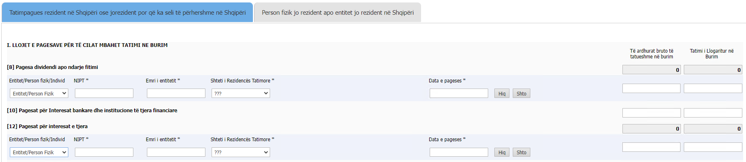
Figura 13 – Tatimpaguesi është Entitet/Person fizik
Të gjitha fushat gri, llogariten/plotësohen automatikisht nga sistemi dhe nuk mund të ndyshohen nga përdoruesi.
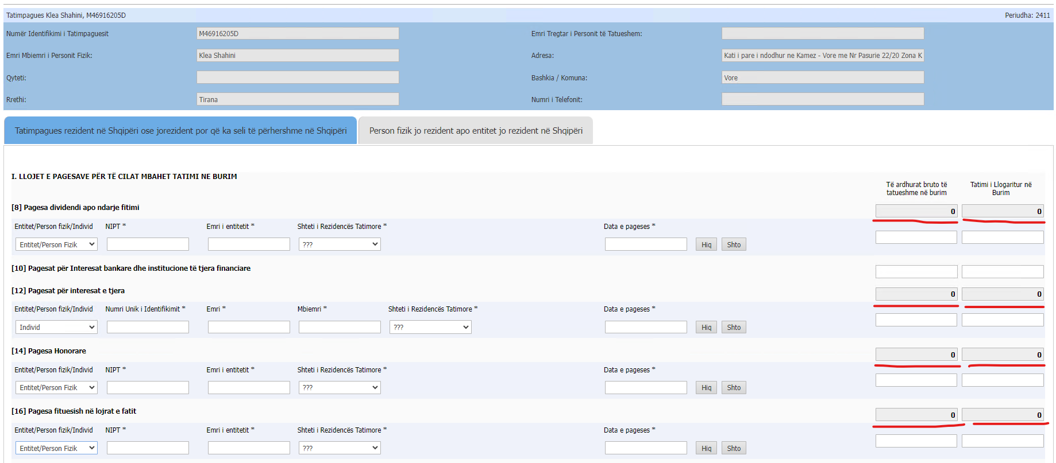
Figura 14 – Fusha të paeditueshme
Fushat e bardha mund të plotësohen nga përdoruesi manualisht, por mbi këto fusha aplikohen disa rregulla validimi.
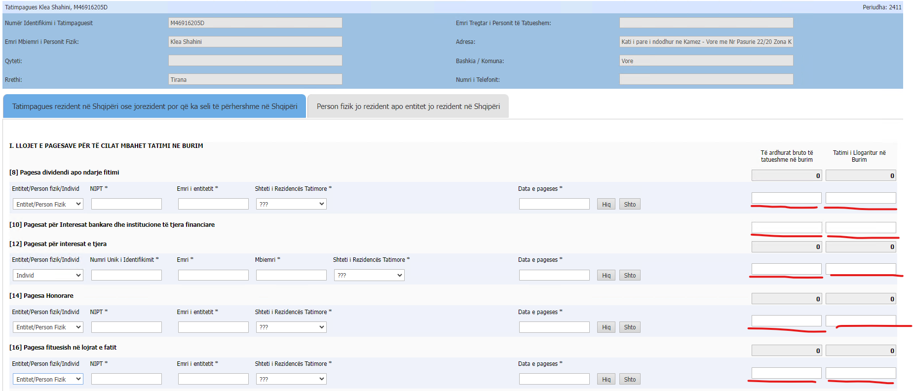
Figura 15 – Fushat e editueshme
Rregullat e validimit që duhet të përmbushin këto fusha gjatë plotësimit të tyre janë:
[8/9] Pagesë dividenti apo ndarje fitimi
[8]>=0, [8] = ∑(8.1+8.2 +…..+ 8.n) plotësohet automatikisht dhe është e paeditueshme
[8.n] >= 0, fushë e lirë dhe e editueshme
[9]>= 0, [9] = ∑(9.1 + 9.2 +…..+9.n)) plotësohet automatikisht dhe është e paeditueshme
[9]>= 0, [9.n] = [8.n] * 8% plotësohet automatikisht dhe është e editueshme

[10/11] Pagesat për Interesat bankare dhe institucione të tjera financiare

[10] >=0, fushë e editueshme, plotësohet me vlera >=0
[11] >= 0, [11] = 15% * [10] plotësohet automatikisht, e paeditueshme
[12/13] Pagesat për interesat e tjera

[12] >= 0, [12] = ∑(12.1 + 12.2+…..+12.n), plotësohet automatikisht dhe është e paeditueshme
[12.n] >= 0, fushë e lirë dhe e editueshme
[13] >= 0, [13] =∑[13.1+13.2+..+13.n], plotësohet automatikisht dhe është e paeditueshme
[13.n]>=0, [13.1] = [12.n] *15%, fushë e lirë dhe e editueshme

[14/15] Pagesa Honorare

[14]>=0, [14] = ∑[14,1 + 14,2+…+14.n], plotësohet automatikisht dhe është e paeditueshme
[14.n]>=0, fushë e lirë, e editueshme
[15]>=0, [15] = [15.1 + 15.2+…..+15.n], plotësohet automatikisht dhe është e paeditueshme
[15.n]>=0, [15.n] = 15% *14.n, plotësohet automatikisht, e editueshme

[16/17] Pagesa fituesish në lojrat e fatit

[16]>=0, [16] = ∑[16.1 + 16.2+….+16.n], plotësohet automatikisht, e paeditueshme
[16.n] >=0, fushë e lirë, e editueshme
[17]>=0, [17] = ∑[17.1 + 17.2+…..+17.n], plotësohet automatikisht, e paeditueshme
[17.n]>=0, [17.n] = 15% * [16.n], plotësohet automatikisht, e editueshme

[18/19] Pagesa qiraje ndaj individëve

[18]>=0, [18] = ∑[18.1 + 18.2+…+[18.n], plotësohet automatikisht, e paeditueshme
[18.n]>=0, fushë e lirë, e editueshme
[19]>=0, [19] = ∑[19.1 + 19.2+…+19.n], plotësohet automatikisht, e paeditueshme
[19.n]>=0, [19.n] = [18.n] * 15%], plotësohet automatikisht, e editueshme

[20/21] Pagesa për pjesëmarrje në bordet drejtuese dhe këshillat ose trupa drejtues të tjerë

[20]>=0, [20] = ∑[20.1 + 20.2+…+20.n], plotësohet automatikisht, e paeditueshme
[20.n]>=0, fushë e lirë, e editueshme
[21]>=0, [21] = ∑(21.1 + 21.2+….+21.n), plotësohet automatikisht, e paeditueshme
[21.n]>=0, [21.n] = 15% * [20.n], plotësohet automatikisht, e editueshme

[22/23] Fitime kapitale nga skemat e sigurimit të jetës dhe/ose pensionit privat

[22]>=0, [22] = ∑[22.1 + 22.2+…+22.n], plotësohet automatikisht, e paeditueshme
[22.n]>=0, fushë e lirë, e editueshme
[23]>=0, [23] = ∑[23.1 + 23.2+…+23.n], plotësohet automatikisht, e paeditueshme
[23.n]>=0, [23.n] = 15% * [22.n], plotësohet automatikisht, e editueshme

[24/25] Pagesa për performancën e aktorëve, muzikantëve ose sportistëve përfshirë pagesat ndaj personave qe punesojne artiste ose sportiste ose veprojne si ndermjetes ne organizimin e shfaqjeve apo performancave

[24]>=0, [24] = ∑[24.1 + 24.2+…+24.n], plotësohet automatikisht, e paeditueshme
[24.n]>=0, fushë e lirë, e editueshme
[25]>=0, [25] = ∑[25.1 + 25.2 +…+25.n], plotësohet automatikisht, e paeditueshme
[25.n]>=0, [25.n] = 15% * [24.n], plotësohet automatikisht, e editueshme

[26/27] Pagesa të tjera për të cilat mbahet tatimi në burim

[26]>=0, [26] = ∑[26.1 + 26.2+…+26.n], plotësohet automatikisht, e paeditueshme
[26.n]>=0, fushë e lirë, e editueshme
[27]>=0, [27] = ∑[27.1 + 27.2 +…+27.n], plotësohet automatikisht, e paeditueshme
[27.n]>=0, [27.n] = 15% * [26.n], plotësohet automatikisht, e editueshme

[28/29] Pagesa me karakter jo të vazhdueshëm për shërbimet teknike, mësimdhënie, kurse, trajnime

[28]>=0, [28] = ∑[28.1 + 28.2 +…+28.n], plotësohet automatikisht, e paeditueshme
[28.n]>=0, fushë e lirë, e editueshme
[29]>=0, [29] = ∑[29.1 + 29.2 +…+29.n], plotësohet automatikisht, e paeditueshme
[29.n]>=0, [29.n] = 15% * [28.n], plotësohet automatikisht, e editueshme

[30/31] Pagesat me një shumë të vetme nga punëdhënësi në rastet e ristrukturimeve, largimeve nga puna apo vendimet e gjykatës

[30]>=0, [30] = ∑[30.1 + 30.2 +…+30.n], plotësohet automatikisht, e paeditueshme
[30.n]>=0, fushë e lirë, e editueshme
[31]>=0, [31] = ∑[31.1 + 31.2 +…+31.n]
[31.n]>=0, [31.n] = 15% * [30.n], plotësohet automatikisht, e editueshme

[32/33] Pagesa për pronësinë intelektuale dhe të drejtat e autorit

[32]>=0, [32] = ∑[32.1 + 32.2 +…+32.n], plotësohet automatikisht, e paeditueshme
[32.n]>=0, fushë e lirë, e editueshme
[33]>=0, [33] = ∑[33.1 + 33.2 +…+33.n], plotësohet automatikisht, e paeditueshme
[33.n]>=0, [33.n] = 15% *[32.n], plotësohet automatikisht, e editueshme

[34/35] Fitime kapitale nga kalimi i së drejtës së pasurisë së paluajtshme nëpërmjet shitjes

[34]>=0, [34] = ∑[34.1 + 34.2+…+34.n], plotësohet automatikisht, e paeditueshme
[34.n]>=0, fushë e lirë, e editueshme
[35]>=0, [35] = ∑[35.1 + 35.2 +…+35.n], plotësohet automatikisht, e paeditueshme
[35.n]>=0, [35.n] = 15% * [34.n], plotësohet automatikisht, e editueshme

[36/37] Fitime kapitale nga kalimi i së drejtës së pasurisë së paluajtshme nëpërmjet trashëgimisë

[36]>=0, [36] = ∑[36.1 + 36.2+…+36.n], plotësohet automatikisht, e paeditueshme
[36.n]>=0, fushë e lirë, e editueshme
[37]>=0, [37] = ∑[37.1 + 37.2 +…+37.n], plotësohet automatikisht, e paeditueshme
[37.n]>=0, [37.n] = 15% *[36.n], plotësohet automatikisht, e editueshme

[38/39] Fitime kapitale nga kalimi i së drejtës së pasurisë së paluajtshme nëpërmjet dhurimit

[38]>=0, [38] = ∑[38.1 + 38.2+…+38.n], plotësohet automatikisht, e paeditueshme.
[38.n]>=0, fushë e lirë, e editueshme
[39]>=0, [39] = ∑[39.1 + 39.2 +…+39.n], plotësohet automatikisht, e paeditueshme
[39.n]>=0, [39.n] = 15% * [38.n], plotësohet automatikisht, e editueshme

Për cdo pagesë të kryer ndaj një përfituesi të ardhurash qoftë individ apo entitet, tatimpaguesi duhet të deklarojë datën e kryerjes së pagesës, vlerën e tatueshme dhe bazuar në % me të cilat tatohet lloj i pagesës së deklaruar plotësohet automatikisht vlera e tatimit të mbajtur në burim. Lidhur me datën e pagesës ka një validim e cila duhet të jetë brenda periudhës së deklaratës. Pra, nëse periudha për të cilën po bëhet deklarimi është 2511, tatimpaguesi nuk lejohet nga sistemi që të zgjedhi një datë jashtë periudhës mujore Nëntor 2025.
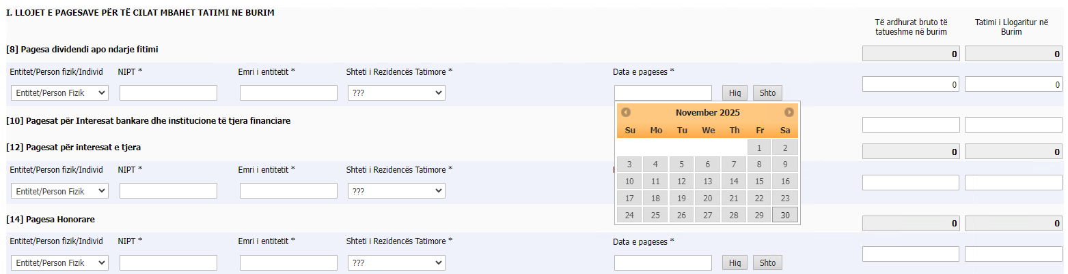
Figura 16 – Data e pagesës

Rasti III: Tatimpaguesi ka pagesa të kryera vetëm ndaj tatimpaguesve që nuk janë rezident në Shqipëri
Në këtë rast tatimpaguesi duhet të deklarojë pagesat vetëm në tabin e dytë i cili është i dedikuar për pagesat e kryera ndaj jo rezidentëve.
Fillimisht, tatimpaguesi zgjedh për secilën pagesë që do të deklarojë nëse përfituesi i të ardhurës, është entitet/person fizik apo individ. Në rastet kur një tatimpagues dëshiron të deklarojë një pagesë që ka kryer ndaj një përfituesi të tipit individ duhet të plotësojë manualisht të dhënat si mëposhtë:
- Nr.ID – plotësohet manualisht nga tatimpaguesi
- Emri - plotësohet manualisht nga tatimpaguesi
- Mbiemri - plotësohet manualisht nga tatimpaguesi
- Shteti Rezidencës Tatimore - plotësohet manualisht nga tatimpaguesi
Në rastet e deklarimit të pagesave për një përfitues të ardhurash të tipit entitet/person fizik, tatimpaguesi duhet tw plotwsojw tw dhwnat si mwposhtw:
- NIPT - plotësohet manualisht nga tatimpaguesi
- Emri i Entitetit - plotësohet manualisht nga tatimpaguesi
- Shteti Rezidencës Tatimore – plotësohet manualisht nga tatimpaguesi
Rregullat e validimit që duhet të plotësojnë pagesat e kryera ndaj jorezidentëve gjatë plotësimit të tyre janë si mëposhtë:
[40/41] Pagesa dividendi apo ndarje fitim
[40]>=0, [40] = ∑[40.1 + 40.2 +… +40.n], plotësohet automatikisht, e paeditueshme
[40.n]>=0, fushë e lirë, e editueshme
[41]>=0, [41] = ∑[41.1 +41.2+…+41.n], plotësohet automatikisht, e paeditueshme
[41.n]>=0, [41.n] = 8% * [40.n], plotësohet automatikisht, e editueshme

[42/43] Pagesa interesi bankar dhe institucione te tjera financiare

[42]>=0, fushë e lirë, e editueshme
[43]>=0, [43] = 15% * [42], plotësohet automatikisht, e paeditueshme

[44/45] Pagesa interesa te tjera

[44]>=0, [44] = ∑[44.1 + 44.2 +…+44.n], plotësohet automatikisht, e paeditueshme
[44.n]>=0, fushë e lirë, e editueshme
[45]>=0, [45] = ∑[45.1 + 45.2+…+45.n], plotësohet automatikisht., e paeditueshme
[45.n]>=0, [45.n] = 15% * [44.n], plotësohet automatikisht, e editueshme

[46/47] Pagesa Honorare

[46]>=0, [46] = ∑[46.1 + 46.2+…+46.n], plotësohet automatikisht, e paeditueshme.
[46.n]>=0, fushë e lirë, e editueshme
[47]>=0, [47] = ∑[47.1 + 47.2+…+47.n], plotësohet automatikisht, e paeditueshme
[47.n]>=0, [47.n] = 15% *[46.n], plotësohet automatikisht, e editueshme

[48/49] Pagesa fituesish në lojrat e fatit

[48]>=0, [48] = ∑[48.1 + 48.2+…+48.n], plotësohet automatikisht, e paeditueshme
[48.n]>=0, fushë e lirë, e editueshme
[49]>=0, [49] = ∑[49.1 + 49.2+…+49.n], plotësohet automatikisht, e paeditueshme
[49.n]>=0, [49.n] = 15% * [48.n], plotësohet automatikisht, e editueshme

[50/51] Pagesa qiraje ndaj individëve

[50]>=0, [50] = ∑[50.1 + 50.2+…+50.n], Plotësohet automatikisht, e paeditueshme
[50.n]>=0, Fushë e lirë, E editueshme
[51]>=0, [51] = ∑[51.1 + 51.2+…+51.n], Plotësohet automatikisht. E paeditueshme
[51.n]>=0, [51.n] = 15% * [50.n], Plotësohet automatikisht. E editueshme

[52/53] Pagesa për pjesmarrje në bordet drejtuese dhe këshillat ose trupa drejtues të tjerë

[52]>=0, [52] = ∑[52.1 + 52.2+…+52.n], plotësohet automatikisht, e paeditueshme.
[52.n]>=0, fushë e lirë, e editueshme
[53]>=0, [53] = ∑[53.1 + 53.2+…+53.n],plotësohet automatikisht, e paeditueshme
[53.n]>=0, [53.n] = 15% *[52.n], plotësohet automatikisht, e editueshme

[54/55] Pagesa për shërbime teknike

[54]>=0, [54] = ∑[54.1 + 54.2 +…+54.n], plotësohet automatikisht, e paeditueshme
[54.n]>=0, fushë e lirë, e editueshme
[55]>=0, [55] = ∑[55.1 + 55.2+…+55.n], plotësohet automatikisht, e paeditueshme
[55.n]>=0, [55.n] = 15% * [54.n], plotësohet automatikisht, e editueshme

[56/57] Fitime kapitale nga skemat e sigurimit të jetës dhe/ose pensionit privat

[56]>=0, [56] = ∑[56.1 + 56.2 +…+56.n], plotësohet automatikisht, e paeditueshme
[56.n]>=0, fushë e lirë, e editueshme
[57]>=0, [57] = ∑[57.1 + 57.2+…+57.n], plotësohet automatikisht, e paeditueshme
[57.n]>=0, [57.n] = 15% * [56.n], plotësohet automatikisht, e editueshme

[58/59] Pagesa për ndërtime, instalime, montime ose punë mbikqyrëse të lidhura me to

[58]>=0, [58] = ∑[58.1 + 58.2 +…+58.n], plotësohet automatikisht, e paeditueshme
[58.n]>=0, fushë e lirë, e editueshme
[59]>=0, [59] = ∑[59.1 + 59.2+…+59.n], plotësohet automatikisht, e paeditueshme
[59.n]>=0, [59.n] = 15% *[58.n], plotësohet automatikisht, e editueshme

[60/61] Pagesa për performancën e aktoreve, muzikantëve ose sportistëve përfshirë pagesat ndaj personave që punësojnë artistë ose sportistë ose veprojnë si ndërmjetës në organizimin e shfaqjeve apo performancave

[60]>=0, [60] = ∑[60.1 + 60.2 +…+60.n], plotësohet automatikisht, e paeditueshme
[60.n]>=0, fushë e lirë, e editueshme
[61]>=0, [61] = ∑[61.1 + 61.2+…+61.n], plotësohet automatikisht, e paeditueshme
[61.n]>=0, [61.n] = 15% * [60.n], plotësohet automatikisht, e editueshme

[62/63] Pagesa të tjera për të cilat mbahet tatimi në burim

[62]>=0, [62] = ∑[62.1 + 62.2+…+62.n], plotësohet automatikisht, e paeditueshme
[62.n]>=0, fushë e lirë, e editueshme
[63]>=0, [63] = ∑[63.1 + 63.2+…+63.n], plotësohet automatikisht, e paeditueshme
[63.n]>=0, [63.n] = 15% * [62.n], plotësohet automatikisht, e editueshme

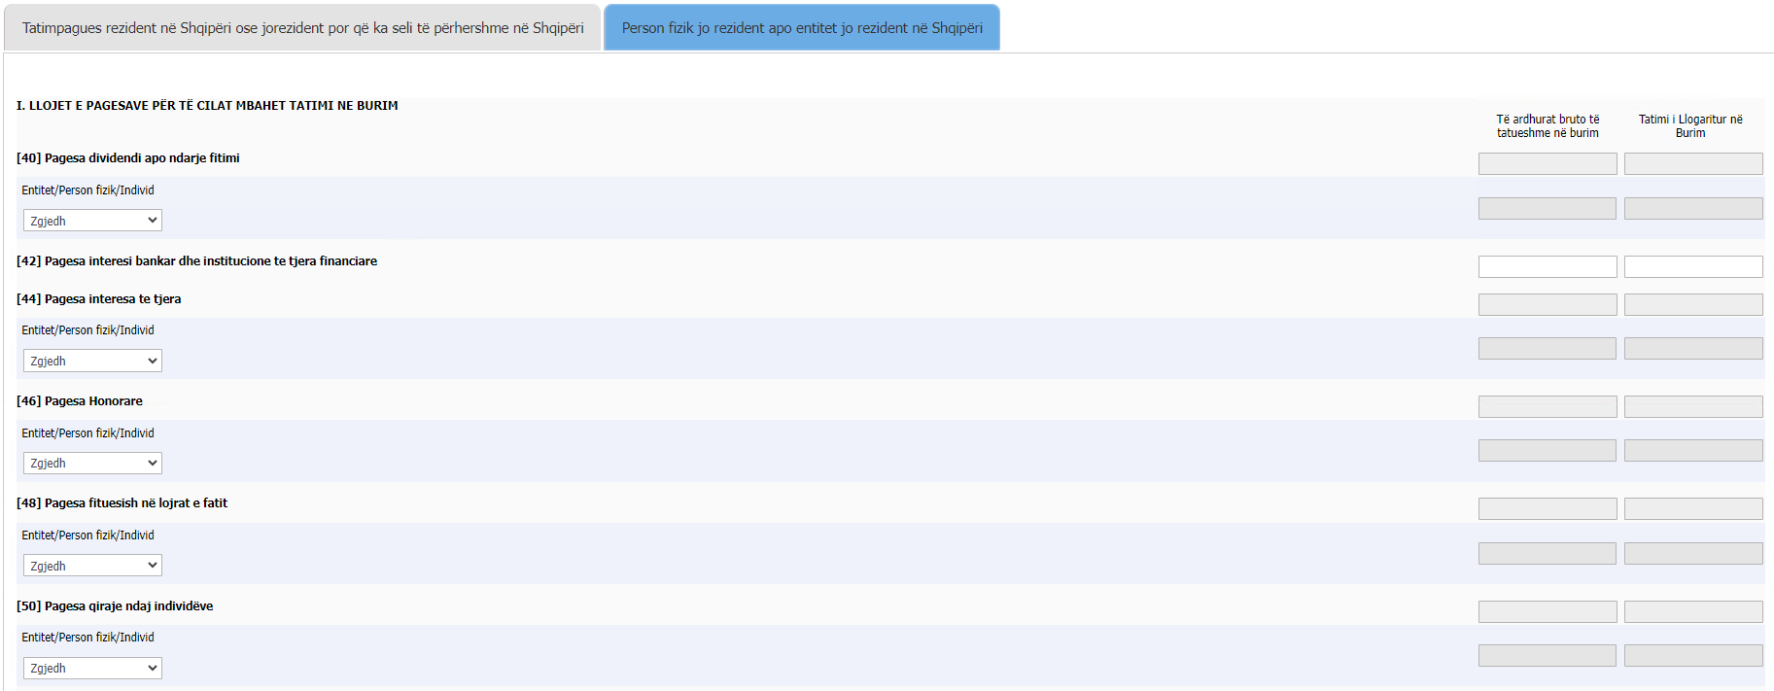

Rubrikat [64] Totali për t’u paguar - është shuma e totaleve e tatimit të mbajtur në burim për secilën pagesë të deklaruar nga tatimpaguesi. Plotësohet automatikisht, e paeditueshme

Rasti IV: Tatimpaguesi ka pagesa të kryera ndaj tatimpaguesve rezident në Shqipëri ose jo rezident por me seli të përhershme në Shqipëri, ose tatimpagues jo rezident në Shqipëri.
Tatimpaguesi fillimisht plotëson pagesat lidhur me rezidentët në tabin e parë sipas rastit II dhe më pas për të vijuar me plotësimin e pagesave lidhur me përfituesit e të ardhurave person fizik Jo rezident apo entitet jo rezident në Shqipëri sipas rastit III, që përbëjnë dhe tab-in e dytë, tatimpaguesi klikon mbi butonin Faqja Tjetër.
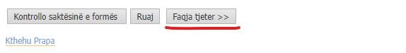
Figura 17 – Butoni Faqja Tjetër
Pas deklarimit të të gjithë pagesave të kryera totali i tatimit të mbajtur në burim për secilën prej pagesave(entitete/person fizik/individ rezidente dhe jo rezidente) mblidhet në rubrikën TOTALI PËR T’U PAGUAR.

Ruajtja dhe dorëzimi
Në momentin që janë plotësuar të gjitha rubrikat e deklaratës, përdoruesi klikon butonin për të parë që rubrikat përmbushin rregullat e validimit dhe nuk ka gabime në plotësim. Nëpërmjet klikimit të butonave bëhet i mundur ruajtja dhe dorëzimi i deklaratës.
Deklarata e dorëzuar shfaqet në nën menunë Deklarata të dorëzuara në eFiling. Deklarata mund të përzgjidhet me simbolin e shigjetës dhe të printohet me butonin .

Krijimi i deklaratës model “Ndryshim nga tatimpaguesi”

Pas dorëzimit të deklaratës model Normal, tatimpaguesi do mund të kryejë nga eFiling ndryshime të saj deri në 36 muaj (3 vite kalendarike)
Për tatimpaguesit që kanë dorëzuar deklaratën “Tatimi i Mbajtur në Burim”, të modelit “Normal”, mund të regjistrohet deklarata “Ndryshim nga Tatimpaguesi” si dhe të ndiqen rregullat e validimit për të njësoj si për modelin “Normal” të deklaratës. Për të kryer këtë proces ndiqen hapat si më poshtë:

- Tatimpaguesi klikon mbi menunë Deklarata
- Tatimpaguesi klikon nën menunë “Tatimi i Mbajtur në Burim dhe të Ardhura të Tjera”
- Tatimpaguesi klikon mbi nën menunë “Deklarata të Dorëzuara”
- Tatimpaguesi klikon mbi rekordin e deklaratës “Tatimi i Mbajtur në Burim” e regjistruar
- Tatimpaguesi klikon butonin
- Tatimpaguesi plotëson ndryshimet e deklaratës po me të njëjtat rregulla validimi si në deklaratën model "Normal"
- Tatimpaguesi klikon butonin Dorëzo

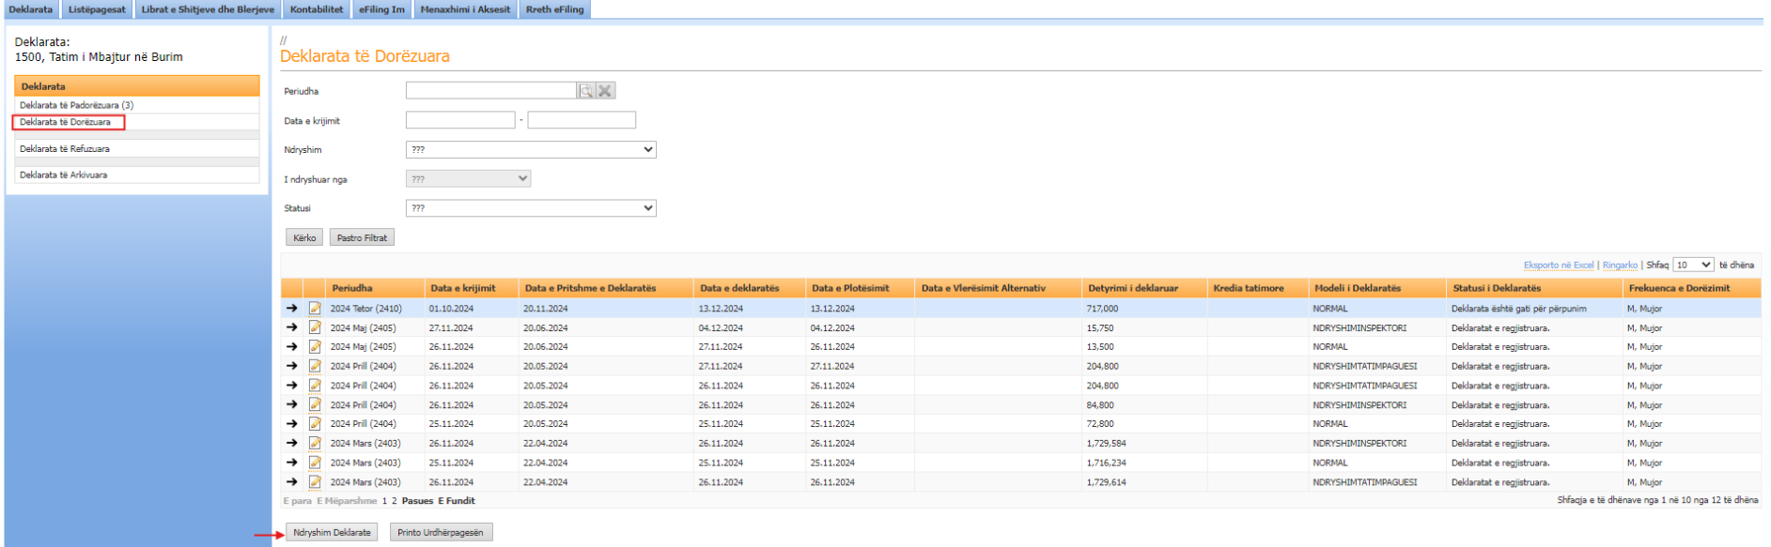
Figura 18 – Dorëzimi i deklaratës Ndryshim nga Tatimpaguesi
Deklarata “Tatimi i Mbajtur në Burim” model “Ndryshim nga Tatimpaguesi” ka statusin Gati per procesim pasi dorëzohet me sukses.
Cdo ndryshim i deklaratës nga tatimpaguesi, sistemi do të krijojë automatikisht deklaratën e modelit “Shtim”, e cila do të përmbajë vetëm ndryshimet që janë kryer tek rubrikat e deklaratës dhe vlerat e detyrimit/kredisë të këtij modeli do të rregjistrohen dhe sinkronizohen në kontabilitetin e tatimpaguesit.

Gjenerimi i urdhërpagesës
Për deklaratat e dorëzuara dhe që janë me status “Gati për procesim”, sistemi mundëson gjenerimin e urdhërpagesës bazuar mbi detyrimin e deklaratës.
Përdoruesi ndjek hapat si mëposhtë për gjenerimin e urdhërpagesës:
- Klikon në menunë Deklarata
- Klikon nën menunë "Tatimi i Mbajtur në Burim"
- Klikon Deklarata të Dorëzuara
- Klikon shigjetën në rekordin e deklaratës "Tatimi i Mbajtur në Burim ", me status gati për procesim
- Klikon butonin
Në këtë moment urdhërpagesa gjenerohet dhe printohet me sukses nga përdoruesi në sistem.
Ndërkohë sistemi mundëson gjithashtu gjenerimin e urdhërpagesës në menunë Kontabilitet à Urdhërpagesat, për detyrimet e papaguara të deklaratës, përfshirë dhe gjobat dhe interesat për pagesë të vonuar të kontabilizuara ose të parregjistruara.
Përdoruesi klikon mbi shigjetën te rekordi që do të përzgjedhë dhe me pas klikon butonin
Formati i Urdhërpagesës që gjenerohet nga sistemi përmban elementët nevojshëm.
Detajet e urdhërpagesës përfshijnë sipas rregullit të detajuar: principalin, gjobën për pagesë të vonuar dhe interesin.

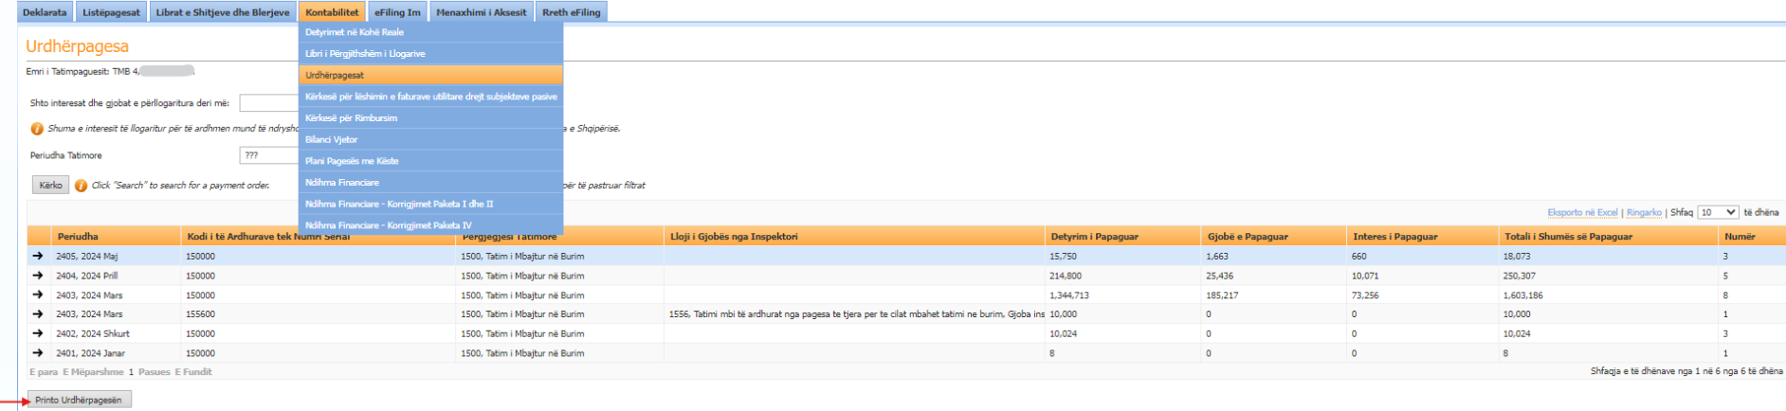
Figura 19 – Gjenerimi i urdhërpagesës

Gjoba për deklarim të vonuar
Për tatimpaguesit me përgjegjësi tatimore “Tatimi mbi të Ardhurat e Korporatës”, të cilët do të dorëzojnë në sistem deklaratën Tatimi i Mbajtur në Burim pas datës së pritshme të dorëzimit(data 20 e muajit pasardhës) ose që kanë deklarata me status të padorëzuar, do të gjenerohet gjoba me vlerë 10.000 lekë.
Për tatimpaguesit me përgjegjësi tatimore Tatimit mbi të Ardhurat nga Biznesi, përfshirë dhe ata tatimpagues të cilët nuk kanë të vlefshme asnjë nga përgjegjësitë Tatimi mbi të Ardhurat nga Korporata dhe Tatimi mbi të Ardhurat nga Biznesi (trup diplomatik, kryefamiljare, ambulante etc), të cilët do të dorëzojnë në sistem deklaratën e Tatimit të Mbajtur në Burim pas datës së pritshme të dorëzimit ose që kanë deklarata me status të padorëzuar, do të gjenerohet gjoba me vlerë 5.000 lekë.

Gjoba dhe interesi për pagesë të vonuar të detyrimit
Për tatimpaguesit me përgjegjësi tatimore Tatimi i Mbajtur në Burim, të cilët kryejnë pagesë të vonuar, pra data e pritshme e pagesës është më e madhe se data e pritshme e detyrimit, do të gjenerohet gjoba dhe interesi për pagesë të vonuar sipas kodeve të të ardhurave të lidhura me këtë deklaratë.

